Trabajo Colaborativo 3

Blanca Liliana Prada Gamba.
1015427893.

PRESENTADO A:

Mario Romero

UNAD CEDE JOSÉ ACEVEDO Y GÓMEZ.
CEAD JOSÉ ACEVEDO Y GÓMEZ.
UNIVERSIDAD NACIONAL ABIERTA Y A DISTANCIA
ESCUELA DE CIENCIAS BÁSICAS TECNOLOGÍA E INGENIERÍA
PROGRAMA DE INGENIERÍA INDUSTRIAL
BOGOTÁ NOVIEMBRE 2015

Fuente Primaria: Secretaria de Educación, Análisis y estadística.
http://www.cundinamarca.gov.co/wps/wcm/connect/fba8d3b3-8e90-4171-9e24-a06d3234cb89/Cap_06.pdf?MOD=AJPERES
Cuál es la cobertura y calidad en educación que tiene el departamento?
De acuerdo a los análisis publicados por la secretaria de habitad, la educación, al ser un vehículo que realiza la transmisión del conocimiento y la experiencia social, se constituye en el medio por el cual la colectividad transfiere directamente al individuo sus maneras de pensar, de sentir y de obrar. Su objetivo es la reconstrucción permanente de la experiencia colectiva. Es decir, la función educativa también incluye la posibilidad de que el individuo consolide su herencia social, formada especialmente de tradiciones, simbolismos y cultura como elementos constantes de la sociedad. En este sentido, los estamentos sociales están en relación con los procesos educativos, fundamentalmente considerados como un servicio público y, en consecuencia, un derecho social.

Cobertura
La cobertura en educación es quizás una de las primeras metas producto en que se piensa en el diseño de políticas públicas, de allí la importancia de su medición y seguimiento. Según esta- 194 dísticas del Sisbén, para 2012 el 57,79% de la población del departamento tenía como máximo nivel de educación la primaria y tan solo un 5,04% tenía estudios técnicos, tecnológicos, profesionales o superiores. Analizando la información por municipios con relación a la formación de su pobladores en materia de educación superior, se menciona que La Calera, Tengo y Cota, con proporciones de 10,26%, 9,78% y 9,66% respectivamente, son los municipios con mayor proporción poblacional con nivel educativo técnico, tecnológico, profesional o superior, mientras que Nariño, Quipile y Pulí, con 0,62%, 0,78% y 0,86% de su población con estudios en educación superior, presentaron las proporciones más bajas en dicho año. Lo mencionado, a la luz de la formación de capital humano, resulta muy relevante, y es por eso que la medición de la cobertura resultante adquiere importancia como meta producto. Respecto a la cobertura, entendida como la relación entre el total alumnos matriculados y la población entre 5 y 16 años proyectada del DANE para los años 2011 y 2012, es necesario aclarar que por contabilizar la población en edad escolar y de extra edad en cada uno de los niveles educativos se presenta una sobreestimación de la mencionada población estudiantil, lo que puede generar eventualmente coberturas superiores al 100%. Matrículas En 2012, según cifras del Ministerio de Educación Nacional, en Cundinamarca hubo 594.466 matriculados desde los niveles de Pre jardín y Jardín hasta el de Educación Media. Respecto a 2011, la matrícula decreció 1,36%. La cobertura bruta alcanzada fue de 101,88%, y es entendida como la relación porcentual entre los alumnos matriculados en un nivel de enseñanza específico (independiente de la edad que tengan) y la población escolar con la edad apropiada para cursar dicho nivel, por esta razón se presentan coberturas superiores a 100%, mientras que la cobertura neta se ubicó en 90,97%. La diferencia entre ambas consiste en que la neta restringe la matrícula a solo los alumnos en edad escolar (5-16 años).
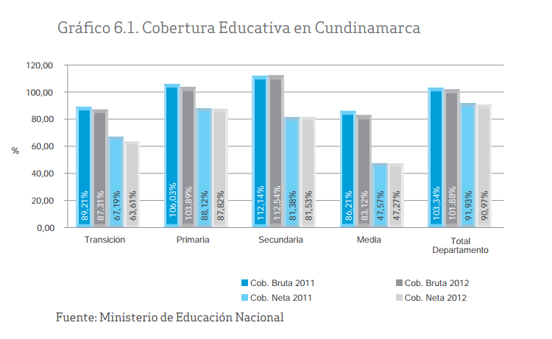

Matrículas
En 2012, según cifras del Ministerio de Educación Nacional, en Cundinamarca hubo 594.466 matriculados desde los niveles de Pre jardín y Jardín hasta el de Educación Media. Respecto a 2011, la matrícula decreció 1,36%. La cobertura bruta alcanzada fue de 101,88%, y es entendida como la relación porcentual entre los alumnos matriculados en un nivel de enseñanza específico (independiente de la edad que tengan) y la población escolar con la edad apropiada para cursar dicho nivel, por esta razón se presentan coberturas superiores a 100%, mientras que la cobertura neta se ubicó en 90,97%. La diferencia entre ambas consiste en que la neta restringe la matrícula a solo los alumnos en edad escolar (5-16 años).
La mayor parte de los alumnos matriculados en Cundinamarca se presentaron en el área rural (74,03%) y la mayoría de quienes accedieron a estos niveles educativos lo hicieron a través de los establecimientos oficiales (77,44%). Por niveles educativos, el 2,13% de los matriculados estaba cursando Pre jardín o Jardín, 6,96% Transición, 41,09% Primaria, 36,23% Secundaria y 13,59% Media. La asistencia de alumnos a establecimientos educativos no oficiales se dio en su mayoría en Prejardín y Jardín (el 97,9% de los alumnos en este nivel va a instituciones no oficiales). En los demás niveles la proporción fue mayor para los establecimientos oficiales. El mayor nivel de cobertura (bruta) se dio en el nivel Secundaria (112,54%), mientras que la menor cobertura se presentó en el de Media.

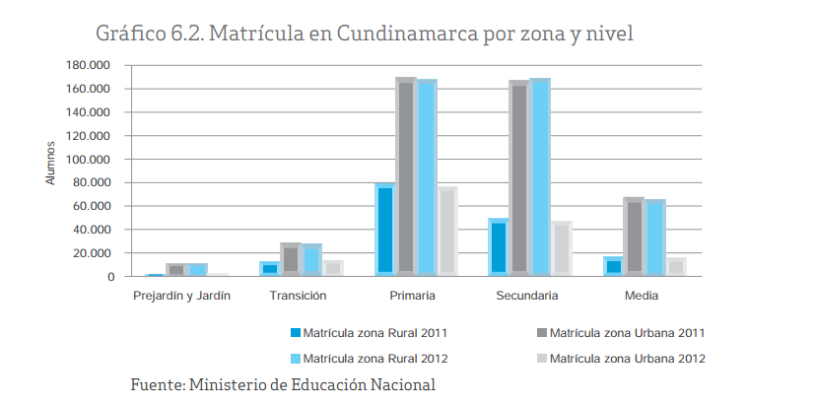
Reprobación y deserción

A partir de información suministrada por la Secretaría de Educación Departamental de Cundinamarca, se conoció que en 2011 el 82,6% de los alumnos matriculados aprobaron su curso, 8,0% lo reprobaron, 5,3% desertaron y 4,2% fueron trasladados. Hay que tener en cuenta dos aspectos de esta información: el primero es que se trata de cifras del 2011 y por lo tanto no pueden tomarse como pares con las de matrícula, presentadas previamente, donde la información correspondía al 2012. El segundo es que la información no es para el total departamental, sino solo para los municipios no 196 certificados en educación que remiten la información a la Secretaría de Educación Departamental. Se excluyen siete municipios que tienen su propia Secretaría de Educación, y aunque pareciera irrelevante excluir la información de estos municipios, son precisamente los que individualmente pesan más en cuanto a matrícula, establecimientos educativos, docentes y volumen de recursos: Chía, Facatativá, Fusagasugá, Girardot, Mosquera, Soacha y Zipaquirá. Nótese que los mayores índices de reprobación, deserción y traslados se presentaron en los establecimientos oficiales y que en general inciden más (son más frecuentes) entre mayor es el grado o nivel cursado.

